QUẢN LÍ PHIẾU NHẬP

THIẾT KẾ GIAO DIỆN 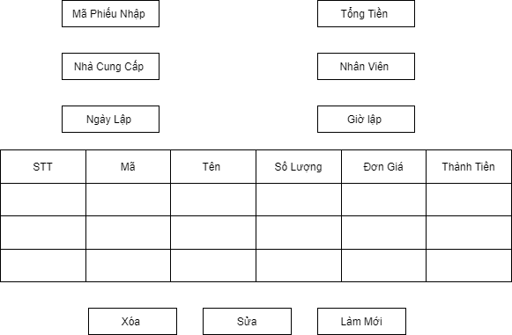

Danh sách các biến cố giao diện Phiếu nhập

|  |  |  |
| --- | --- | --- |
| STT | Điều kiện kích hoạt | Xử lí |
| 1 | Nhấn nút thêm | Kiểm tra thông tin đã được nhậ đầy đủ chưa . Nếu đầy đủ thông tin chuyển sang giao diện chi tiết hóa đơn để thêm . |
| 2 | Nhấn nút sửa | Kiểm tra đã chọn dòng cần chỉnh sửa chưa . nếu rồi thì tiến hành chỉnh sửa nếu chưa thông báo “Chọn dòng cần chỉnh sửa “ |
| 3 | Nhấn nút làm mời | Tiền hành làm mới lại trang |

Mô tả giao diện phiếu nhập

|  |  |  |  |  |  |  |
| --- | --- | --- | --- | --- | --- | --- |
| STT | Tên | Kiểu | Ý Nghĩa | Miễn giá Trị | Giá Trị Mặc Định | Ghi Chú |
| 1 | Field_MaPhieuNhap | TextField | Nhập một mã phiếu nhập để thêm mới | N/A | N/A |  |
| 2 | Area_TenNV | TextArea | Hiện thị tên nhân viên lập phiếu nhập | Tên tất cả các nhân viên | Tên nhân viên đang đăng nhập để lập phiếu nhập |  |
| 3 | Btn_Them | Button | Thêm 1 phiếu nhập vào CSDl | N/A | N/A |  |
| 4 | Btn_sua | Button | Sửa một phiếu nhập | N/A | N/A |  |
| 5 | Btn_lamMoi | Button | Làm mới một phiếu nhập | N/A | N/A |  |
| 6 | Field_NgayLap | Date | Nhập ngày trong phiếu nhập | N/A | N/A |  |
| 7 | Field_Tongtien | TextField | Nhập số tiền Trong phiếu nhập | N/A | N/A |  |
| 8 | Field_NhaCungCap | TextFeild | Nhập mã nhà cung cấp | N/A | N/A |  |
| 9 | Field_GioLap | Date | Số giờ hiện tại trên | N/A | N/A |  |

Thiết Kế Dữ liệu

Danh sách các bảng

|  |  |  |  |
| --- | --- | --- | --- |
| STT | Bảng | Ý nghĩa | Ghi chú |
| 1 | Quản lí Phiếu Nhập | Hiển Thị Các Thông Tin trên phiếu Nhập |  |

Danh sách các thuộc tính trên phiếu nhập

|  |  |  |  |  |  |
| --- | --- | --- | --- | --- | --- |
| STT | Thuộc Tính | Kiểu Ràng buộc | Ràng buộc | Giá trị khởi động | Ghi Chú |
| 1 | MaPhieuNhap | String | Khóa chính | N/A |  |
| 2 | NhaCungCap | String |  | N/A |  |
| 3 | NgayLap | Date |  | N/A |  |
| 4 | TongTien | Double |  | 0 |  |
| 5 | MaNhanVien | String |  | N/A |  |
| 6 | Gio Lap | Date |  | N/A |  |

Thiết Kế Xử Lý

Dánh sách các biến

|  |  |  |  |  |
| --- | --- | --- | --- | --- |
| STT | Biến | Kiểu | Ý nghĩa | Ghi Chú |
| 1 | MaPhieuNhap | String | Thuộc tính mã phiếu nhập |  |
| 2 | NhaCungCap | String | Thuộc tính nhà cung cấp |  |
| 3 | NgayLap | Date | Thuộc tính ngày lập |  |
| 4 | TongTien | Double | Thuộc tính tổng tiền |  |
| 5 | MaNhanVien | String | Thuộc tính mã nhân viên |  |
| 6 | Gio Lap | Date | Thuộc tính giờ lập |  |

Danh sách các hàm xử lí phiếu nhập

|  |  |  |  |  |  |  |
| --- | --- | --- | --- | --- | --- | --- |
| STT | Hàm | Tham số | Kết quả trả về | Thuật giải | Ý nghĩa | Ghi chú |
| 1 | Them | Maphieunhap,  Manhanvien,  Ngaylap,  Nhacungcap | Thông Báo | 1/ Tạo biến chứa câu lệnh thêm SQL  2/Thêm một giá trị mới vào CSDL  3/Thêm giá trị mới vào  4/Thông báo ra màn hình | Thêm 1 phiếu nhập |  |
| 2 | Xoa | Int I(I là vị trí cần xóa ) | Thông báo | 1/Tạo Biến chưa lệnh xóa SQL  2/Xóa một dòng đã chọn | Xóa 1 phiếu nhập |  |
| 3 | Làm mới | Làm mới toàn bộ phiếu nhập | Thông báo | Làm mới toàn bộ phiếu nhập | Quay về lúc ban đầu |  |